**Resumo e Objetivos**

Este relatório analisa os dados de vendas por região para fornecer insights que possam orientar decisões estratégicas. O objetivo é identificar padrões nas vendas e sugerir ações para melhorar o desempenho comercial em diferentes regiões.

**Descrição dos Métodos Aplicados**

Os dados foram coletados de uma tabela que contém informações sobre compras realizadas por indivíduos em diversas regiões do país. Foram aplicadas análises estatísticas como média, moda, mediana, desvio padrão e amplitude para compreender a distribuição das vendas. Além disso, foram criados gráficos de barras e de linhas para visualizar a distribuição das compras por região e por cliente, respectivamente.

**Apresentação dos Dados**

Os dados foram organizados e analisados conforme a tabela fornecida, destacando o valor das compras de cada indivíduo, seu nome e a região em que a compra foi realizada.

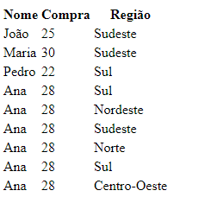

**Resultados da Análise de Dados**

* **Estatísticas Gerais:**
  + Média das compras: 27.2
  + Moda das compras: 28
  + Mediana das compras: 28
  + Desvio padrão das compras: 2.19988776
  + Amplitude das compras: 8
* **Gráfico de Barras por Região:**
  + O gráfico de barras apresenta a quantidade de compras realizadas em cada região. Observa-se que as regiões Sul e Sudestes possuem maior número de vendas em relação as Regiões Nordeste, Norte e Centro-Oeste

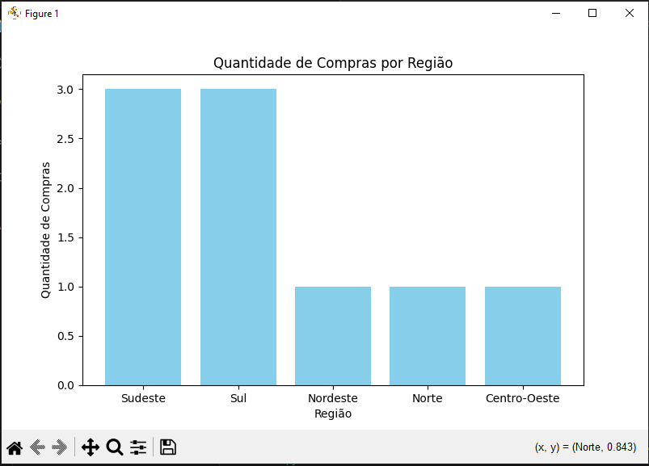

* + **Gráfico de Linhas com as Vendas por Nome:**
  + O gráfico de linhas mostra as compras individuais de cada pessoa listada na tabela. Isso permite identificar padrões de compras entre os indivíduos.

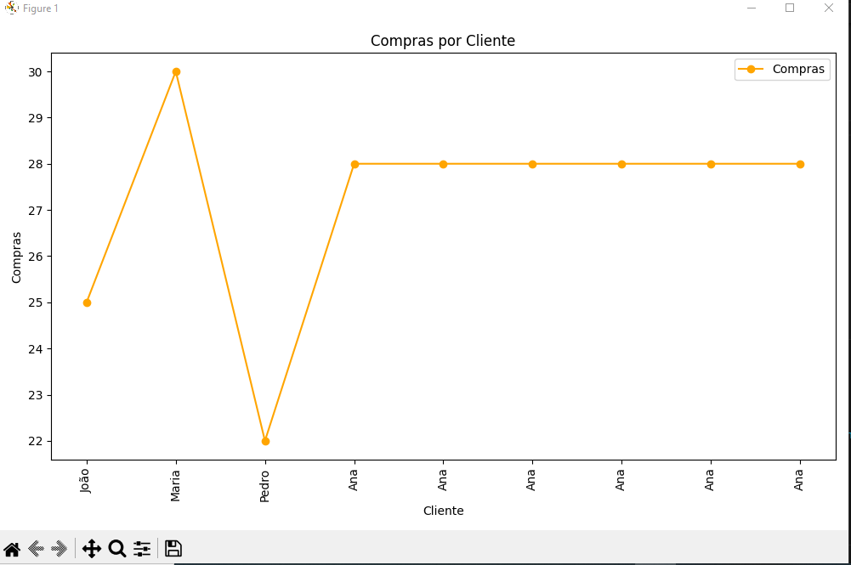

**Insights e Recomendações**

Com base na análise dos dados, foram identificados os seguintes insights:

* **Regiões com Desempenho Superior:** Sul e Sudeste provavelmente as campanhas de marketing sejam mais enfáticas nestas regiões facilitando, assim a venda
* **Regiões com Desempenho Inferior:** Nordeste, Norte e Centro-Oeste o indicado é realizar campanhas de marketing nessa região para que dessa forma seja promovido de forma que o objetivo seja alcançando
* **Conclusão**

Este relatório demonstra a importância da análise de dados para a tomada de decisões estratégicas. Ao compreender melhor o comportamento das vendas por região, é possível direcionar recursos de forma mais eficaz e maximizar o potencial de crescimento da empresa.

**Anexos, Referências e Apêndices**

Anexo 1: Tabela original de dados Anexo 2: Gráficos gerados durante a análise Referências: Fontes consultadas para análise estatística